МИНИСТЕРСТВО ОБРАЗОВАНИЯ РЕСПУБЛИКИ БЕЛАРУСЬ

Учреждения образования «БЕЛОРУССКИЙ ГОСУДАРСТВЕННЫЙ

ТЕХНОЛОГИЧЕСКИЙ УНИВЕРСИТЕТ»

Факультет информационных технологий

Кафедра программной инженерии

Специальность 1-40 05 01 Информационные системы и технологии

Направление специальности 1-40 05 01 03 «Информационные системы и

технологии (издательско-полиграфический комплекс)»

**ПОЯСНИТЕЛЬНАЯ ЗАПИСКА**

**КУРСОВОГО ПРОЕКТА:**

по дисциплине «Объектно-ориентированные технологии программирования и стандарты проектирования»

Тема Программное средство «Фитнес-центр»

Исполнитель

студент 3 курса группы 1 Вакуленчик Владислав Сергеевич_____________

(Ф.И.О.)

Руководитель работы ассистент Панченко О.Л._____________________

(учен. степень, звание, должность, подпись, Ф.И.О.)

Курсовой проект защищен с оценкой

Председатель Смелов В.В.

(подпись)

|  |
| --- |
|  |

Рисунок 1 — Use Case диаграмма;

|  |
| --- |
|  |

Рисунок 2 — логическая схема БД;

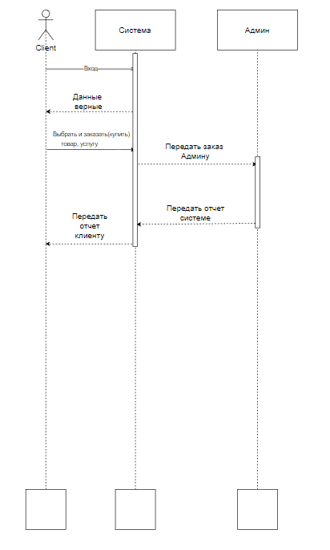

Рисунок 3 — диаграмма последовательности;

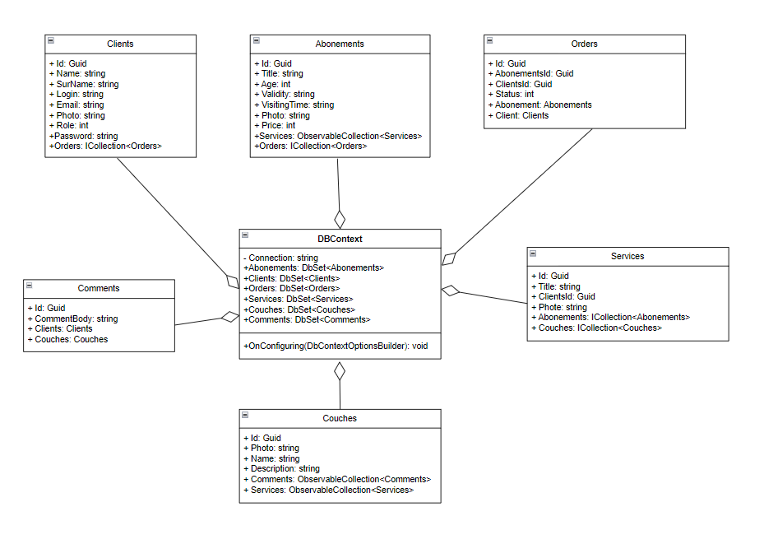

Рисунок 4 — диаграмма классов;